Лабораторная работа №1 «Первичный графический анализ статистических данных»
Тема: Динамика изменения оценок по теории вероятности и математической статистики за два года.
Выполнил: Саратовцев Артем 18Пи-1
Цель работы: Создание статистического ряда и изучение графических методов первичного анализа статистических данных с использованием встроенных в базовую версию пакета R функций.
ТЕОРИЯ:
Одномерное непрерывное равномерное распределение - распределение случайной вещественной величины, принимающей значения, принадлежащие некоторому промежутку конечной длины, характеризующееся тем, что плотность вероятности на этом промежутке почти всюду постоянна.
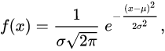
Нормальное распределение (распределение Гаусса) - распределение вероятностей, которое в одномерном случае задаётся функцией плотности вероятности, совпадающей с функцией Гаусса: где параметр μ — математическое ожидание (среднее значение), медиана и мода распределения, а параметр σ — среднеквадратическое отклонение (σ ² — дисперсия) распределения.
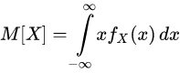
Математическое ожидание - среднее (взвешенное по вероятностям возможных значений) значение случайной величины. Для непрерывных случайных величин находится по формуле:

Дисперсия - мера разброса значений случайной величины относительно её математического ожидания. Находится по формуле:

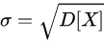
Среднеквадратическое отклонение - показатель рассеивания значений случайной величины относительно её математического ожидания. Находится по формуле:

Гистограмма - наглядное представление функции плотности вероятности некоторой случайной величины, построенное по выборке.

Коробка с усами (диаграмма размаха) - график, использующийся в описательной статистике, компактно изображающий одномерное распределение вероятностей. Границами ящика служат первый и третий квартили (25-й и 75-й процентили соответственно), линия в середине ящика — медиана (50-й процентиль). Концы усов — края статистически значимой выборки (без выбросов), минимальное и максимальное наблюдаемые значения данных по выборке (в этом случае выбросы отсутствуют).

Квантиль - значение, которое заданная случайная величина не превышает с фиксированной вероятностью. Если вероятность задана в процентах, то квантиль называется процентилем или перцентилем
0,25 - квантиль называется первым или нижним квартилем ;
0,50 - квантиль называется медианой или вторым квартилем;
0,75 - квантиль называется третьим или верхним квартилем.

Процентиль - это процентная доля элентов из выборки стандартизации, первичный результат которых ниже данного первичного показателя

ХОД РАБОТЫ:
Задание 1:
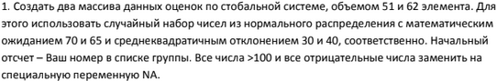

Для этого я воспользовался функцией R rnorm() и собственной написанной функцией insetrNA()
Функция rnorm(n, mean= , sd= ):
значения:
n - кол-во элементов выборки
mean - математическое ожидание
sd - среднеквадратическое отклонение
нужна для создания выборки используя нормальное распределение.
Функция insertNA(arr):
arr — выборка
нужна для замены всех отрицательных значений и значений превышающих 100 на NA.
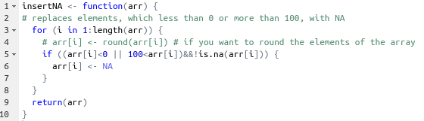

Код:
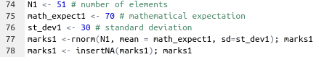

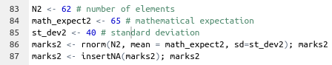

Результат выполнения(на следующей стр.):

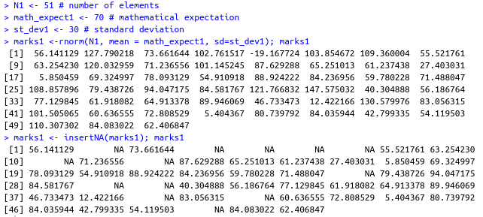
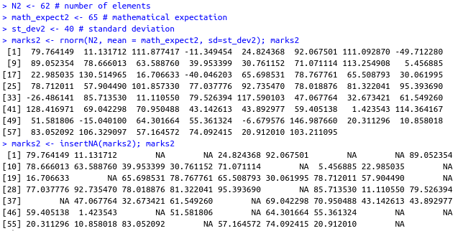
Задание 2:
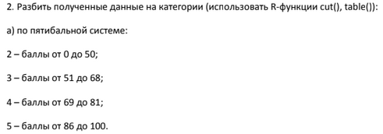
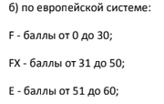
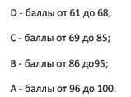

Для этого я использовал собстреннонаписанные функции moveTo5Point() и moveToEUPoint() и функцию R table(), для проверки корректности работы предыдущих функций
Функция moveTo5Point(arr):
arr — выборка
переводит оценки из 100бальной системы в 5 бальную по средствам разбиения выборки с помощью фунции cut(), которая получает на вход вектор и делит их на равные или заранее заданные интервалы
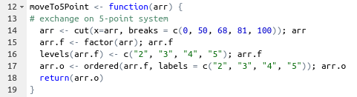

Функция moveToEUPoint(arr):
arr — выборка
переводит оценки из 100бальной системы в 7 бальную по средствам разбиения выборки с помощью фунции cut(), которая получает на вход вектор и делит их на равные или заранее заданные интервалы
Функция table(x):
x — набор значений
возвращает таблицу с частотами встречаемости каждого значения х
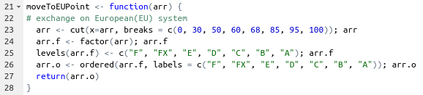
Код:

Результат выполнения:
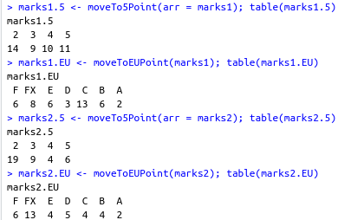

Задание 3:

Для этого я использовал собстренонаписаные функции makeTable() и makeDoubleTable()
Функция makeTable(arr):
arr — выборка
нужна для создания таблицы относительных частот в выборке arr
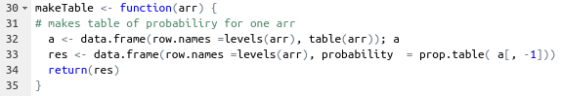
Функция makeTable(arr1, arr2):
arr — выборка
нужна для создания таблицы относительных частот в выборок arr1 и arr2 для удобного их сравнения
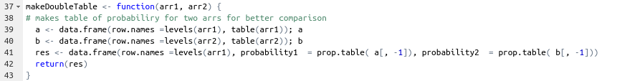
Код:
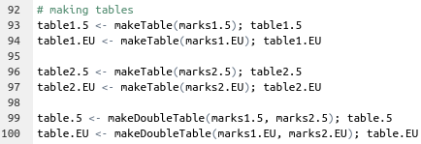

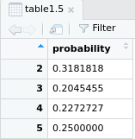
Результат выполнения:

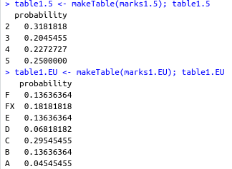
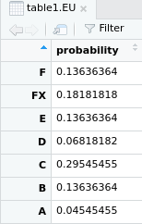

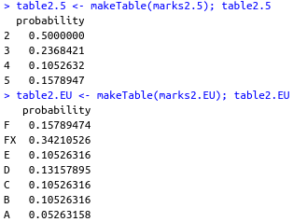
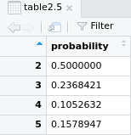

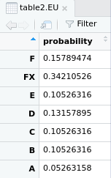

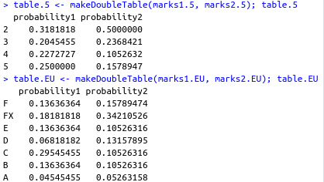

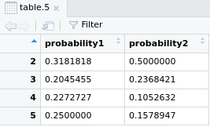
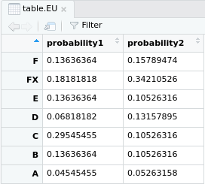

Задание 4

Для этого я использовал собственонаписанных функций makePlot5() и makePlotEU(), в которых так же использовались такие функции как par(), hist(), lines(), density()
Функция par():
нужна для того чтобы разделить пространство на котором будут графики на некое определенное количество маленьких пространств, для того чтобы нарисовать сразу несколько графиков на одном экране.
Функция hist(x, breaks = ):
x — переменная
breaks — кол-во столбцов
нужна для создания гистограмм частот значений переменной х; аргумент breaks = можно использовать, чтобы изменить принятое по умолчанию количество столбцов.
Функция lines(x, col = , lwb = ):
x — значения
col — цвет
lwd — толщина линии
нужна для создания линий на графиках
Функция density():
нужна для нахождения ядерных плотностей вероятностей (ядерная протность вероятности — оценка случайной величины)
Функция makePlot5(arr1, arr2):
arr1, arr2 -выборки
нужна для создания гистограмм двух выборок в пятибалльной системе счисления
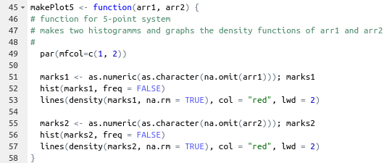

Функция makePloEU(arr1, arr2):
arr1, arr2 -выборки
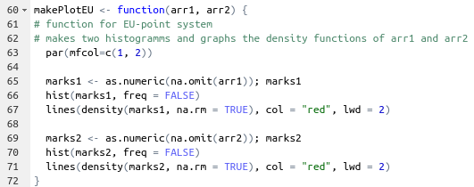
нужна для создания гистограмм двух выборок в семибалльной системе счисления

Код:
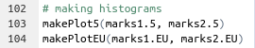

Результат выполнения:
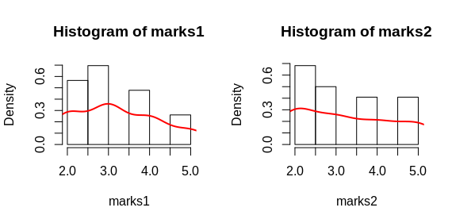
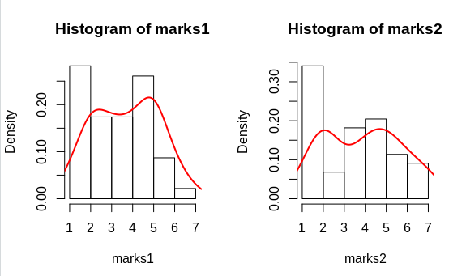

Задание 5:

Для этого использовал функцию boxplot() и dev.off()
Функция dev.off():
нужна для очистки окна вывода
Функция boxplot(x, main = , ylab = )
x — выборка
main — название графика
ylab — название оси OY
нужна для построения диаграмм размахов («коробок с усами»)
Код:
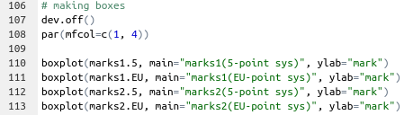

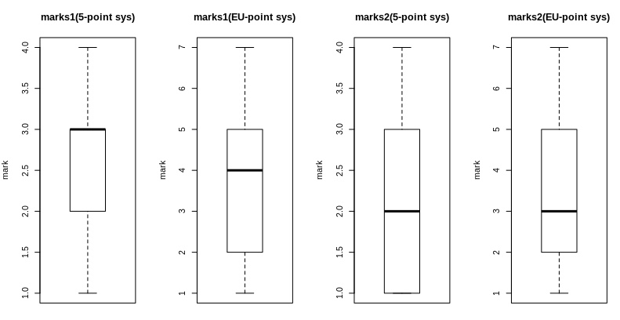
Результат выполнения:

Конец

